ADOTTA UN ANGOLO DEL TUO PAESE 2^ EDIZIONE
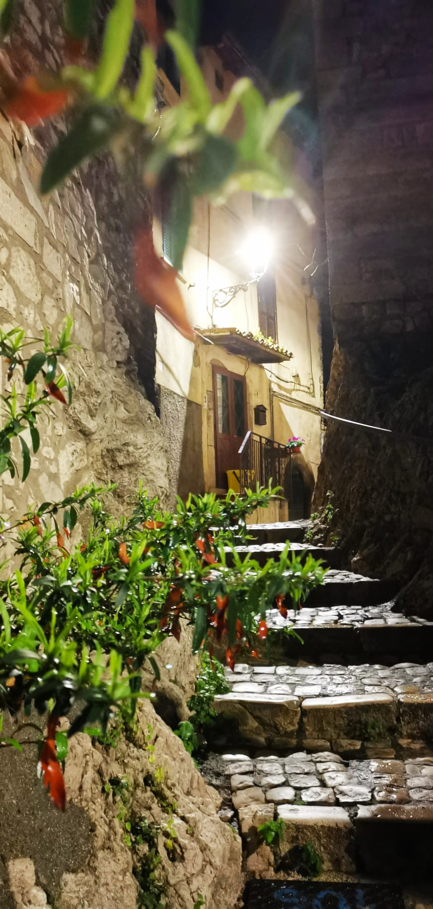
Finalità
Il fiore ha una capacità straordinaria: trasformare con il colore e il profumo un balcone spoglio, una finestra disadorna, un vicolo qualsiasi……Ancor più se questi elementi si trovano in un centro storico. E’ da questa convinzione che nasce “ADOTTA UN ANGOLO DEL PAESE 2^ EDIZIONE”, il concorso di allestimento floreale di balconi, davanzali, particolari architettonici, nel Centro Storico di Carpineto.

Obiettivi
Gli obiettivi del concorso sono:
- promozione dei valori ambientali e della cultura del verde come elemento di decoro;
- valorizzazione e maggiore conoscenza del Centro Storico di Carpineto.

Oggetto del concorso
L’allestimento a tema libero interessa la sistemazione di balconi, terrazzi, angoli, muri, ecc. utilizzando vegetali in vaso o in fioriera, visibili da piazze, vie o altri spazi accessibili al pubblico. Le opere dovranno essere esposte dal 05 al 30 giugno 2023.

Destinatari e modalità di iscrizione\partecipazione
Il concorso è aperto a tutti coloro i quali vivono e operano nel Comune di Carpineto Romano.
Sono esclusi dalla partecipazioni, gli allestimenti che non siano visibili da luoghi pubblici o pubbliche vie o che per le caratteristiche di realizzazione siano riconducibili a professionisti del settore florovivaistico.
I partecipanti sono divisi in due categorie:
- residenti
- esercenti
Tutti dovranno allestire l’esterno visibile della loro abitazione o attività in base a criteri stabiliti nel presente bando nel periodo che va dal 05 al 30 giugno 2023. La partecipazione al concorso è gratuita.
L’iscrizione dovrà essere effettuata entro le ore 12.00 del giorno il 05 giugno 2023. Entro il termine del 05 giugno 2023, i balconi dovranno essere tutti allestiti.
La domanda di partecipazione al concorso, redatta secondo il modello allegato, dovrà essere presentata secondo una delle seguenti modalità:

- via e-mail, all’indirizzo: protocollocarpineto@carpinetoromano.it
- a mano presso l’ufficio protocollo del Comune di Carpineto Romano secondo gli orari di apertura dello stesso
- per posta inviando la domanda di partecipazione all’indirizzo: Comune di Carpineto Romano, piazzale della Vittoria, 1 00032 Carpineto Romano (RM)
Composizione della giuria
La giuria sarà composta da quattro membri:
- Il Sindaco o un suo delegato
- Un architetto
- Un fiorista
La partecipazione in qualità di membro della giuria è gratuita.
La giuria sarà resa nota successivamente alla presentazione delle istanze.

Criteri di valutazione
Le opere saranno valutate dalla Giuria, come sopra composta, che selezionerà, a suo insindacabile giudizio, le 4 migliori opere (tre residenti – uno esercenti) in base ai criteri stabiliti dal presente Bando.
La Giuria procederà alla valutazione degli allestimenti nei giorni che vanno dal 24 al 30 giugno 2023. Ai fini della valutazione verranno presi in considerazione i seguenti elementi:
- combinazione dei colori dei fiori
- originalità della composizione
- sana e rigogliosa crescita degli stessi
- inserimento del verde nel contesto architettonico
- armonia dell’allestimento.
Ad ognuno di questi elementi di valutazione verrà attribuito un punteggio. In particolare:
- per la combinazione dei colori dei fiori: da 0 a 20 punti ,
- per l’originalità della composizione: da 0 a 25 punti,
- per la sana e rigogliosa crescita: da 0 a 15 punti ,
- per l’inserimento del verde nel contesto architettonico: da 0 a 20 punti;
- per l’armonia dell’allestimento nel Centro Storico: da 0 a 20 punti.
A tutti i partecipanti sarà consegnato un diploma di partecipazione a sostegno del loro impegno.
Tutte le fotografie dei partecipanti verranno pubblicate su una apposita sezione del sito internet istituzionale.

Premiazione
Saranno premiati:
- i primi tre classificati nella categoria residenti
- il primo classificato nella categoria esercenti

Il premio consisterà in una targa.
La data ed il luogo della premiazione saranno definiti e resi noti con opportuno anticipo mediante comunicazione sul sito internet istituzionale.
Responsabile del Procedimento
Il Responsabile del procedimento è la d.ssa Michela Fellaco. Per eventuali ulteriori informazioni rivolgersi all’Ufficio Segreteria del Comune di Carpineto Romano (recapito telefonico 069718001/37, e-mail segreteriacarpineto@carpinetoromano.it).

Condizioni e trattamento dei dati personali
A sensi del Reg. UE 679/2016 il trattamento dei dati personali sarà improntato a liceità e correttezza e nella piena tutela dei diritti dei concorrenti per gli scopi previsti dal presente bando.

Disposizioni generali
Il presente bando non vincola l’Amministrazione, che, in via di autotutela, si riserva la facoltà di non procedere alla gara, di prorogarne i termini, ove lo richiedano motivate esigenze, senza che i concorrenti possano avanzare alcuna pretesa al riguardo.
Controversie
La partecipazione al presente concorso implica, da parte di ogni concorrente, l’accettazione incondizionata di tutte le norme del bando. La Commissione Giudicatrice ha titolo a risolvere ogni controversia.

